DÖÖP UN KONFIRMATION

200
bi Johann Balthasar König 1738
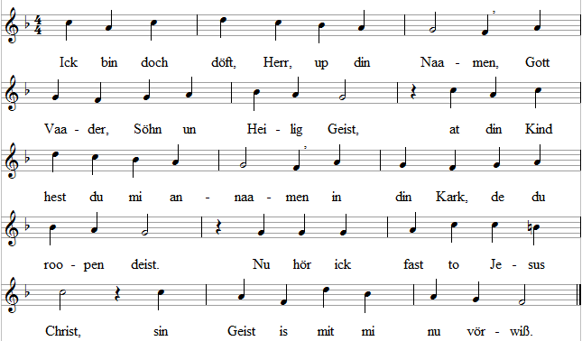
- At din Kind schall ick din Riek arwen, / Gott Vaader, dat hest du mi seggt, / den rieken Segen von din Starwen / maakst du, Herr Christus, mi torecht, / in all min Pien, in all min Not, / o Helper Geist, warst du migroot.
- Ick, leewe Herr, heff di verspraaken, / dat ick di mit Tru deenen will. / Gehorsaam, Leew un goode Saaken / bring ick di, wiel ick dat so will. / Ick hör to di, Herr, bit an't Graff / un segg all Düüwelswarke af.
- Min Gott, du holist fast an min Dööpe, / lettst mi in din Gemeene staahn, / un will de Böse mi ver-sööken, / lettst du mi nich verlooren gaahn, / un fall ick doch maal in de Sund, / nimmt din Gnaad mi up at din Kind.
- Min Gott, ick gew di all min Daage / Liev, Seel un Hart at Opper hen, / sock Woort dat kann ick doch bloot waagen, / wenn du regeerst min Geist un Sinn. / Schenk mi, dat ick mit Hart un Sinn / bloot Freud', Herr, an din Willen finn'.
- Daarin help mi nu to bestaahen, / Gott Vaader, Söhn un Heilig Geist, / laat mi in din Bund mit di gaahen, / bit min Lewen to Enne geiht, / un roppst du mi denn in din Riek, / so sing ick daar din Loff alltieds.
Text na Johann Jakob Rambach 1734
202
Wittenbarg / Magdeburg 1524
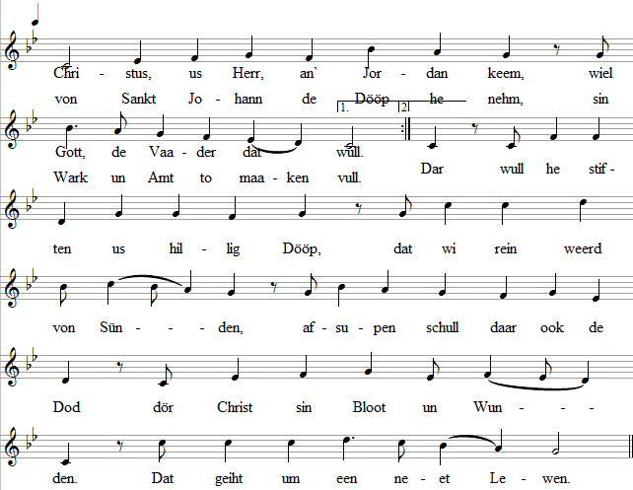
- So hört un markt nu all tosaam' / de Dööp na Gott sin Willen, / dat in jo Hart de Glowen kaam / un sick to Gott bekennet. / Gott seggt un will, daf Waater is, / man nich alleen bloot Waater, / sin heiligt Woort ook daarbi is / mit Heilig Geist aahn Maaten. / De Geist sülfs is de Dööper.
- Gott sülben hett dat wiest ganz klaar / mit Biller un sin reinet Woort, / Gott weer to hörn ganz aapen-baar / woll an den Jordan daartomaal. / Gott seggt: „Dat is min leewen Söhn, / an em heff ick Gefallen, / em mööt ji nu to Deensten ween / un up ern lustern alle, / na sin Woort mööt ji lewen!"
- Gotf s Söhn daar an den Jordan steiht / just so at anner Manschen. / Von Gott her kummt de Heilig Geist, / so at een Duuv up Swingen. / Gott Vaader, Söhn un Heilig Geist / sind bi us hier up Eerden, / de Glowen weet dat allermeist, / wenn wi hier schöölt döft weer-den, / dree-enig Gott denn hannelt.
- Us Herr Christ to sin Jünger seggt: / Gaaht hen de Welt to lehren, / dat Jesus Christ de Sünden dreggt, /
Welt mutt sick to em kehren. / Dör Büß un Glowen un de Dööp / schall de Minsch selig weerden. / At nee
boorn, so ward denn de Minsch,/ de ewig nich kann starwen, / den Himmel schall he arwen.
- Wer nich glöwt an sock groode Gnaad, / de is in Sund verlooren, / he geiht hen in den ewig Dod, / to Höll mutt he woll faahren. / Daar is nix, wat noch helpen kann, / sin Doon is heel verlooren, / de Arvsünd maakt tonicht den Mann, / daar is he ja in booren, / sülfs kann he sick nich helpen.
- Ward een Minsch döft, denn seht wi bloot, / dat daar ward Waater gaaten. / De Glowen, de up Gott ver-troot, / von Christ sin Bloot ward draapen. / Wi weerd ja döft in Christ sin Dod, / de Sund ward us vergewen, / de von Adam över us keem, / verdurv dat heele Lewen, / Christus will se vergewen.
Text na Martin Luther 1541
203
Königsberg 1602, Leipzig 1625
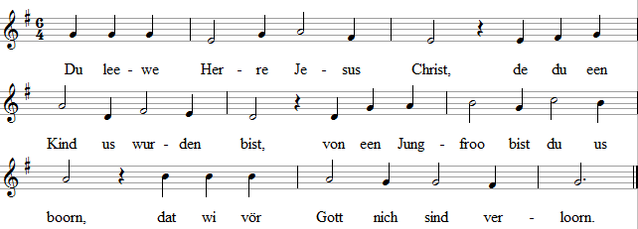
- Du hest de Kinner nich veracht', / at Ollern se na di her bracht, / du hest din Hannen ehr upieggt, / hest se ook umfaat un hest seggt:
- „Laaf doch de Kinner na mi kaam', / ji drövt ehr nich den Weg verboon, / sock Kinner hört dat Himmelriek, / de man mi bringt, of arm, of riek!"
- Wi gewt dit Kind, Herr, in din Hand, / daf lewen kann in'Christenstand. / Vor Leed hööd du dat nu all Tied / mit all de Christen wied un sied.
- Din Engel schall dit Kind bewaahrn / vor Unfall, Schaaden un Gefaahr, / in din Erbarmen sluut dat in, / gew du din Segen för dit Kind.
- Gew, Herr, din Segen, dat dit Kind / di wollgefallt un Ehr di bringt. / Gottselig du sin Lewen lenk, / üh ewigt Lewen du em schenk.
Text na Johannes Freder, vör 1562
204
Augsborg 1621
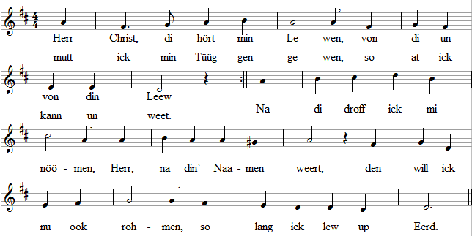
- Herr Christ, di hört min Lewen, / du regeerst mi mit Macht, / ick will nu wietergewen / de Leew, de du mi bracht. / Du hest min Lewen draagen / all von min Kindsbeen an, / mit di kann ick dat waagen / at oller Froo of Mann.
- Herr Christ, di hört min Lewen, / du schenkst den Glowen mi. / Von din Gnaad will ick reden, / mi holen fast an di. / De Welt un all ehr Sünden, / de Düüwel un sin Macht, / helpst du mi överwinnen. / Herr, schenk mi doch de Kraft!
- Herr Christ, di hört min Lewen, / du bist min Herr un Gott, / dat is din heelet Streven, / dat redd' weerd ick von' Dod. / Mutt ick de Welt verlaaten, / un gaah ick denn to Graft, / wullt du min Lewen faaten, / un redden dör din Kraft.
Text na Christiana Cunrad (vör 1625) 1644
205
15. Jh., Zürich um 1552
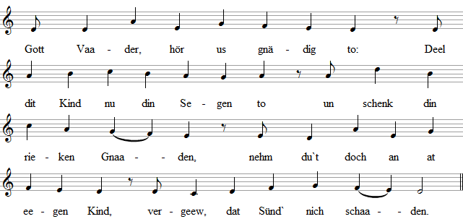
- Herr Jesus Christus, nehm dit Kind / bi di doch up, dat' Lewen find't / un kann din Riek annehmen. / Daarto helpt doch de heilig Dööp / in't Lewen un in't Starwen. Du Heilig Geist, kaam ook daarto, / mit Gott-Vaader un Söhn warst du / hoch verehrt in din Karken, / nehm dit Kind up, Herr, in din Bund, / daf din Bistand kann marken.
- Du Dree-in-een, du heilig Herr, / wi singt di Loff un Dank un Ehr, / du bist goot to din Minschen, / in din Deenst willt wi geern nu staahn, / laat Sund un Scharm von us gaahn.
Text na Johann Bornschürer 1676
206
Johann Rudolf Ahle 1664, Wolf gang Karl Briegel 1687
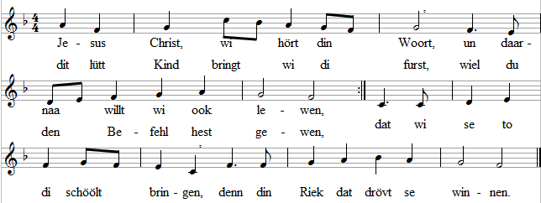
- Ja, din Woort hört wi tomeist, / dat klingt noch in all us Ohren: / „Wer dör Waater un dör Geist / nich to't Lewen nee ward booren, / de ward von di nich up-naamen / un in Gott sin Riek nich kaamen!"
- Daarum kaamt wi in din Huus, / nehm dat Kind doch an in Gnaaden, / Herr, din hellen Glanz wies us, / nehm us doch all in din Barmen, / up de Eerd do dat Kind lenken / in din Riek, du kannst dat schenken.
- Härder, nehm du dit Schaap an, / Herr, us Hööft, nehm dat to eegen, / na den Himmel, wies de Baahn, / Freedensfürst, bliev du sin Freeden, / Wienstock, help, dat disse Rebe / ook in' Glowen mit di lewe.
- Herr, so hör doch nu us Bitt', / de nu upstiggt ut us Harten, / föhr dat Kind in' Glowen mit, / ook in swaare Daag, de swarten. / Wi hefft em een Naamen gewen, / schriev em in dat Book to't Lewen.
Text na Benjamin Schmolck 1704

207
Melchior Vulpius 1609
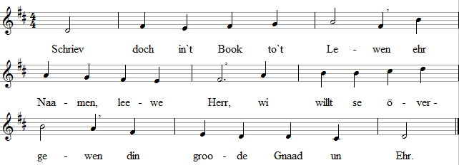
- Senk du doch all de Kinner / in't Hart din reinet Woort, / maak free de armen Sünder, / föhr se in to din Poort.
- Herr, de du sülfs dat Lewen, / de Weg, dat Waahre bist, / wi bitf, do du us gewen / dat Heil, Herr Jesus Christ.
Na een Text ut Straßborg 1850
208
Johannes Petzold 1948
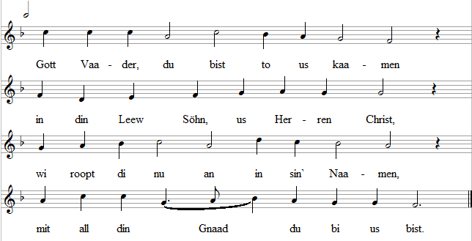
- So roop nu, Herr, dit Kind mit Naamen, / för goo-de Wege gew din Leit, / wi glöwt an di un wi seggt: Amen! / To't Waater geewst du Woort un Geist.
- Herr Gott, hool fast us bi din Naamen! / Din Söhn hett de Bitt vor us leist. / Geist, Woort un Waater maak to'n Saamen, / dat Heilsfrucht wasst, de nie vergeiht.
Text na Jochen Klepper 1938

209
Hanns Köbler 1964
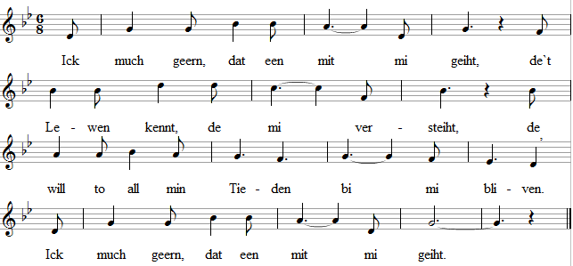
- Ick töv, dat baald een mit mi geiht, / de ook, wenn't stuur ward, to mi steiht, / de in de düüstern Stürmen / mi verbunnen. / Ick töv, dat baald een mit mi geiht.
- Ick weet von een, de mit mi geiht, / de't Lewen kennt, de mi versteiht, / de will to all min Tieden / bi mi blieven. / Ick weet von een, de mit mi geiht.
- Dat is min leew Herr Jesus Christ, / de dör den Dod dörgaahen is, / he will in Freud un Lieden / bi mi blieven. / Dat is min leew Herr Jesus Christ.
Text na Hanns Köbler 1964

210
Otmar Schulz 1964
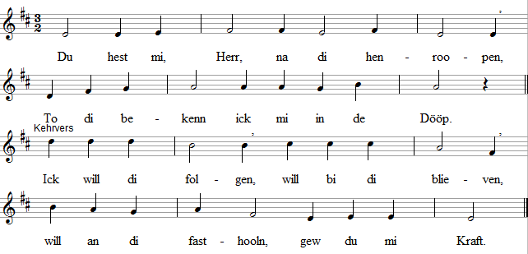
- At du sturwen un von' Dod upstaahn, / so starv un lew ick, Herr, ook mit di. / Ick will di folgen...
- Schenk in min Lewen, Herr, groode Freud / un Kraft för anner Lü daartoween. / Ick will di folgen ...
- Kaamt Angst un Twiewel maal in min Hart, / denn schenk mi Moot, Herr, un nee Kraft. / Ick will di folgen...
- Herr, at din Bof will ick min Weg gaahn, / gaah du voran un wies mi de Baahn. / Ick will di folgen...
Text na Otmar Schulz
211
Nürnbarg 1676
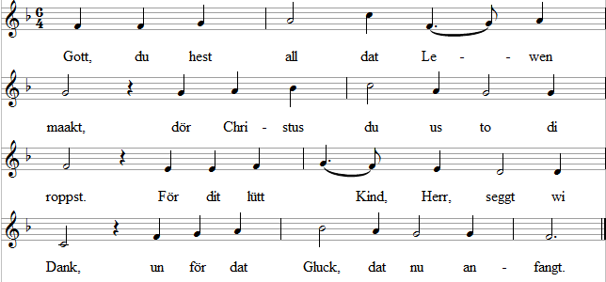
- Herr Jesus Christ, to di wi beed, / wi weef, du hest de Kinner leew. / Nehm ook dit junge Lewen an, / dat'mit din Bistand wassen kann.
- Bevor wi all seggt nee of ja / is för us gau de Redden daar. / Dank wees di, dat dat Weltenheil / nich mit us sülben fallt un steint.
- So gew din Segen ook dit Kind / un de, weck sine Naahsten sind. / Wo Sund un Last is, Herr, vergew, A in Angst schenk Haapen us un Leew.
- In de Dööp fangt de Glowen an, / du groode Gott, wullt dat nu doon, / schenk dit Kind Moot to'n naahsten Tree, / gaah mit us Herr, den Weg maak free.
Text na Detlev Block

212
Egil Hovland 1976
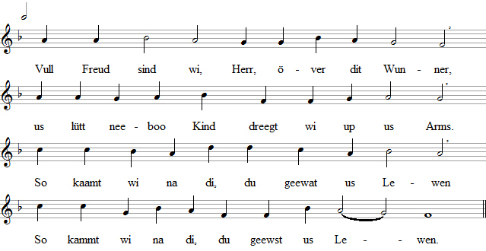
- Us maakt Angst de Tokunft, de wi nich kennt, / daa-rum gewt wi dit Kind, Herr, in din Arm. / Du wullt dööpen, Herr, dat lett us wiß ween. / Du wullt döö-pen, Herr, dat lett us wiß ween.
- Wi vernehmt, Herr, du bist heel dicht bi us. / Himmel un Eerd holist du in din Hannen. / Du tövst up de Kinner un nimmst us an. / Du tövst up de Kinner un nimmst us an.
- Dör din Leew kummt nu een neet Lewen, / winnt ook de Harten, de anners verslaaten, / bindst in Glowen us an din Christus, / bindst in Glowen us an din Christus.
- Mit us Tied geiht dat woll doch to Enne, / man wat du in de Dööp verspreckst, dat blifft. / Wi mööt ver-gaahn, din Lecht ward hell brennen. / Wi mööt ver-gaahn, din Lecht ward hell brennen.
- Du bist rieker, at wi dat seggen köönt. / Help us, Herr, doch ut us Dööp to leernen. / Vull Ehrf örcht, aahn Angst un ook vull Freud. / Vull Ehrförcht, aahn Angst un ook vull Freud.
Text na Jürgen Henkys 1982, de na „Fylt av glede överlivets under" van Svein Ellingsen 1971
AABENDMAAHL

213
Johann Crüger 1648
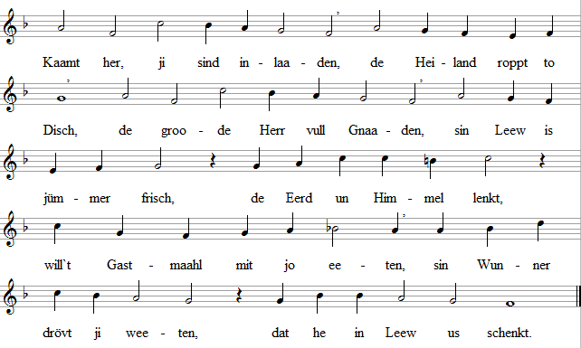
- Kaamt her, ji armen Sünder, / smiet all jo Angstman weg, / kaamt her, versöhnte Kinner, / Gott helpt mit Leew torecht. / Nehmt an dat Heilig Maahl, / Christus, von Gott us gewen, / sin Liev un Bloot to't Lewen, / sin Gnaaden, de aahn Taahl.
- Kaamt her, ji armen Minschen, / de Not un Jammer druckt, / Gott will sick jo verbinnen, / he schenkt dat höchste Gluck. / Wend' af jo von all Sund, / Gott schenkt jo sin Vergewen / in Brot un Wien to't Lewen, / in Christus, de us find'.
- Du Trost för kranke Harten, / von Gott kummst du mi her, / de Keelt, dat kann ick marken, / de druckt mi nu nich mehr. / Wat kummt von Jesus Christ, / will nu rin in min Lewen, / sin Leew will he mi gewen, / de sülfs min Heiland is.
- Juuch em to, o du min Seel, / de Sündennacht wurd hell, / Gotf s Wunner, de sind so veel, / daarvon nu ook verteil. / De Leew hett nu kien Enn, / se kummt rin in min Lewen / mit Christus sin Vergewen, / de Jammer geiht daarhen.
- Juuch em to, o du min Seel, / sing Loff nu för den Herrn, / to seggen hest du doch veel / von Gnaden nah un fern. / Christus sin Aabendmahl / gifft us dat Heil to eten, / lett us ook stillkens weeten: Wi kaamt in' Himmelssaal.
Text na Ernst Moritz Arndt 1819
214
Mainz üm 1400, Wittenbarg 1524
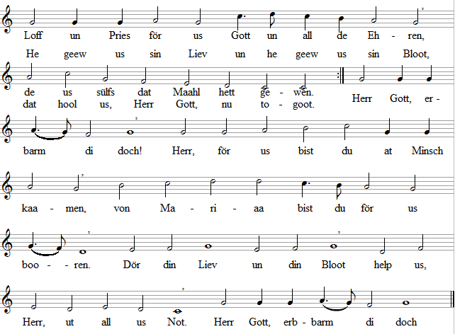
- De heilig Liev, de is för us hengewen / to'n Dod, dat wi nu köönt lewen. / Grötere Gnaaden kunn he us nich schenken, / bi't Maahl schöölt wi an em denken. / Herr Gott, erbarm di doch! / In din Leew, Herr, wendst du di us to, / groode Wunner deit an us din Bloot. / För us Schuld hest du taahlt, / dat us Gott nu to us hollt. / Herr Gott, erbarm di doch.
- Gott gew us nu ook von sin Gnaad den Segen, / dat wi tru gaaht up sin Wege. / Leew willt wi Oven, di, Herr Gott, to Ehren / un us heel to di henkehren. / Herr Gott, erbarm din doch! / Herr, din Heilig Geist laat dat nich to, / dat wi von din Weg un Steg af gaaht, / laat din Christengemeen / eenig un in Freeden ween. / Herr Gott, erbarm di doch.
De 1. Stroph na een Text ut Medingen um 1350, de Strophen 2 un 3 na Martin Luther 1524
215
15. Jh., Wittenbarg 1524
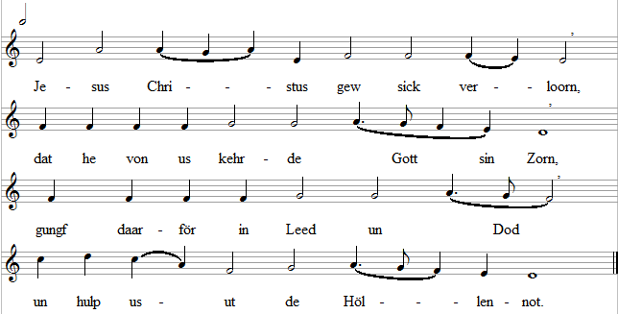
- Minsch, dat schast du nich vergeeten, / daarum gifft he us sin Liev to äten, / Teeken för sin Liev is Brot, / mit den Wien drinkt wi von sin Bloot.
- Wer sin Liev un Bloot will nehmen, / mutt achtge-wen up sin Lewen, / aahn Büß un Reu geiht dat nich, / denn so gifft dat Maahl to'n Gericht.
- Gott den Vaader schast du priesen, / dat he di mit Gnaad will spiesen, / un för all din Sund un Scharm / in den Dod sin Söhn gew he dran.
- Du schast Glowen un nich wanken, / dat dit Maahl ook helpt de Kranken, / de heel in ehrSünd verloorn / un von Angst ward dat Hart so swaar.
- Na so groot Erbarmen un Gnaad / sehnt de Minsch sick in sin Seelennot, / is di to woll, bliev daarvon, / dat du nich kriggst so bösen Lohn.
- De Herr seggt: „Kaamt her, ji Armen, / denn ick will mi jo erbarmen, / anner Doktors bruukt ji nich, / ehr Kunst bringt jo nich an't Lecht.
- Wenn du sülfs torecht kunnst kaamen, / stund för din Heil nich min Naamen. / Min Maahl is för jedermann / de weet, he sick nich helpen kann."
- Kannst du dat din Glowen nennen, / wullt du dat ook luut bekennen, / denn is hier din rechten Platz, / de Spies is för din Seel een Schatz.
- De Frucht schall ook nich utblieven, / to de Leew will Gott andrieven, / schmecken schall de Naahst din
Leew, / so at Gott se di ook geern geew.
Text na Martin Luther 1524, de na dat „Jesus Christus nostra Salus" Hohenfurth um 1410
216
Claudin de Sermisy 1529, geistl. Antwerpen 1540
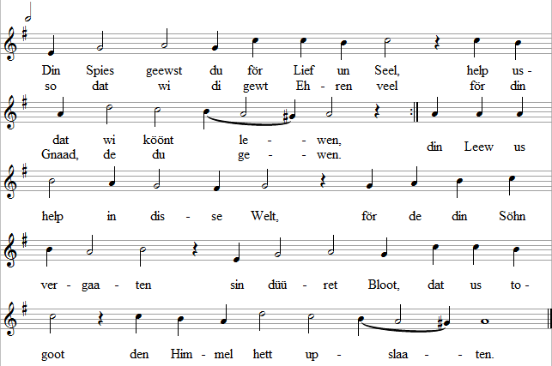
Text na Thomas Blarer üm 1533/34

217
Mainz üm 1400, Wittenbarg 1524
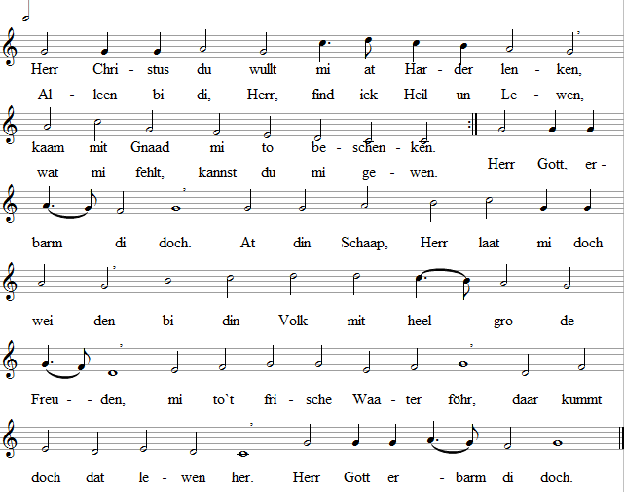
- Äten un Drinken is sonst heel vergewens, / du bist sülfs dat Brot to't Lewen. / Herr, du maakst satt, lettst us de Not vergeeten, / wer von di lewt droff dat wee-ten. / Herr Gott, erbarm di doch. / Herr, du bist sülfs de Quell to't Lewen, / füll du min Hart mit rieken Segen, / schenk mi, Herr, grooden Trost, / denn ward min Seel free un froh. / Herr Gott, erbarm di doch.
- Min Schuld un Schann de lett mi trurig weesen, / kann ick di woll faaten / un mi fast up di verlaaten. / Herr Gott, erbarm di doch. / Herr, schenk mi een waa-ket Geweeten, / laat min Hart min Sund nich vergeeten, / dat ick mi nich seker fohl / un min Seelenheil verspeel. / Herr Gott, erbarm di doch.
- Du roppst de Minschen na di her in Gnaaden, / de möhselig un belaaden, / du, Herr, wullt all ehr Schuld un Schann vergewen / un ehr all de Last afhehmen. / Herr Gott, erbarm di doch. / Wees du doch de Herr in min Lewen, / do mi de groode Last afnehmen, / all min Sünden, Herr, vergew, / schenk mi Kraft to Deenst un Leew. / Herr Gott, erbarm di doch.
Text na Johann Heermann 1630

218
Johann Crüger 1649
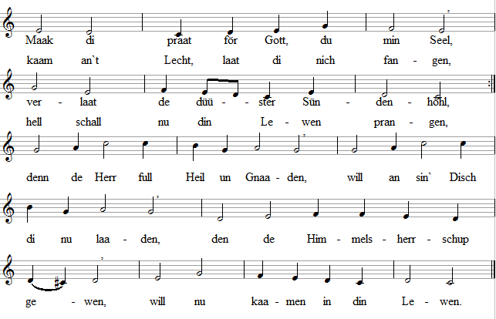
- O du Mmschenfründ, min Lengen / na din Leew un Gnaad will drängen, / mennigmaal much unner Traanen / ick at Gast an din'Disch kaamen. / Ick much faken so geern drinken, / wat de Lewensfürst will schenken, / dat in Brot un Wen kann gewen / Christus sick heel in min Lewen.
- Min Hart is nu heel infungen / von dat Maahl un von de Stürmen, / de vull Freud un ook vull Bangen / mit Wien un Brot na mi langen. / Herr, wer kann denn woll begriepen / all din Doon, din Wark, de wieden, / is denn woll een Minsch to finnen, / de din Macht woll kunn ergrünnen?
- Ne, Vernunft, de mutt hier wieken, / dit Wunner kann numst begriepen, / dat dit Brot nich ward up-äten, / wenn ook so veel daarvon lewen, / un de Wien, de wasst up Reben, / ward at Christi Bloot us gewen. / Bloot mit Gott sin Geist un Gaawen / verstaaht wi sin groode Gnaaden.
- Jesus, du min Lecht för't Lewen, / Freud un Wonn kannst du woll gewen, / Jesus, du min heelt Anfangen, / min Sinn hett na di Verlangen. / Hier fall ick daal vor din Fööten, / laat mi doch würdig geneeten / dit Maahl, dat du mi hest gewen / di to Ehr un us to't Lewen.
- Jesus, waahret Brot för't Lewen, / help mi, dat ick nich vergewens / oder to min eegen Schaden / bin an din Disch, Herr, inlaaden. / Laat din heiligt Maahl mi äten, / laat mi din Leew recht utmeten, / dat ick naahst, at hier up Eerden, / mag din Gast in' Himmel weerden.
Text na Johann Franck 1649

219
Görlitz 1587, Dresden 1593
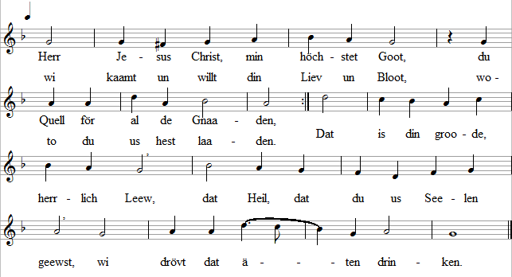
- Praat maak du sülfs us, Jesus Christ, / to din Wark un din Ehren, / schenk us din Ehrehkleed vörwiß / un Geist, din Loff to mehren. / Würdig laat nu din Gast us ween, / bloot mit din Hülp un Gnaad alleen / köönt wi den Himmel winnen.
- Bliev du doch bi us, Herr, dat wi / bit an us Enn köönt blieven, / laat Sund un Not us nich von di / verjaagen un verdrieven, / bit wi denn to din Aabendmaahl / in-gaaht, Herr, in din Himmelssaal, / dat selig Heil to ar-ven.
Na een Text ut Chemnitz 1713
220
Philipp Nicolai 1599
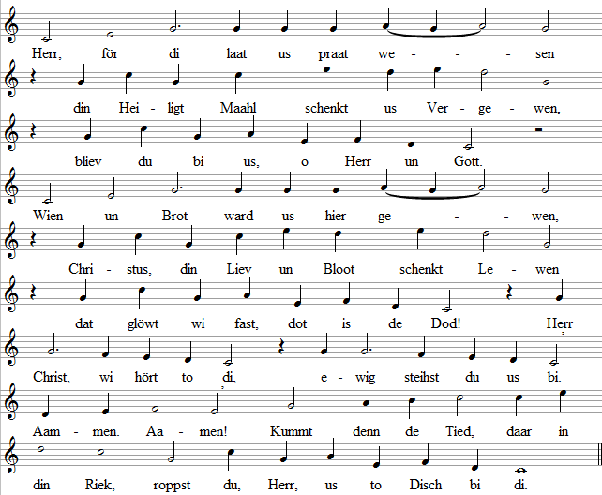
Text na Albert Knapp 1837, de na Friedrich Kloppstock 175$

221
Johann Crüger 1640
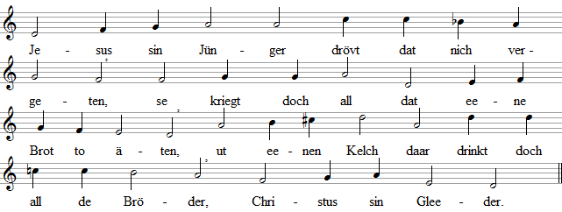
- Jesus sin Jünger doot bloot na sin Willen, / wat he ehr seggt, dat willt se geern erfüllen, / se helpt de Minschen un de Leew regeert ehr, / so will dat de Herr.
- Leew hett de Herr us in us Harten gewen, / dat wi sin Woort doot in us heelet Lewen. / Help, dat wi köönt, Herr, unner din Regeeren / eenigt Volk weerden.
Text na Johannes Andreas Cramer 1780

222
Wolf gang Dachstein 1530
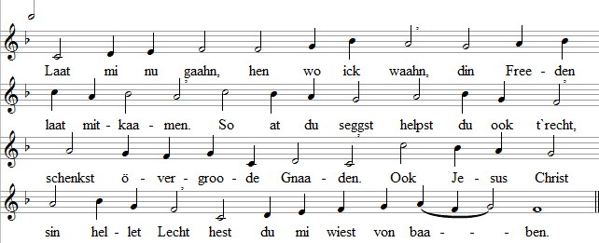
- Din groode Gaaw weer för mi praat, / dat Aabendmaahl vull Gnaaden. / Dat Lewensbrot stillt Smacht un Not, / bewahrt min Seel vor Schaaden. / Ick jubileer vor di, min Herr, / mit all, de du inlaaden.
- Herr, wees du doch mit Leew un Trost / de Gott, de us maakt bünnig, / dat Hand un Mund alltieds un Sturm / din groode Gnaad maakt künnig. / Kummt denn de Dod, maak du us praat / den Platz bi di in'Himmel.
Text na Friedrich Spitta 1899
223
Nikolaus Herman 1551
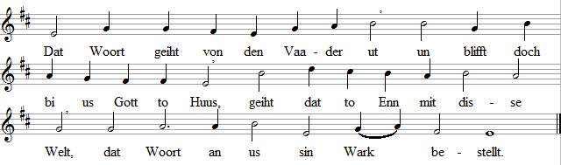
- At Jesus Christ verraaden weer / von sin Jünger, daar geew de Herr / sick hen at dat nee Testament / för sin Gemeen in't Sakrament,
- geew duppelt sick in Wien un Brot, / sin Liev un Bloot, nu trennt in' Dod, / un maakt dör't Aabend-maahl nu heel / den heelen Minschen, Liev un Seel.
- De sick at Brooder us gesellt, / gifft sick at Brot, Heil för de Welt, / taahlt mit sin Bloot dat Lösegeld, / sitt up den Thron at Siegesheld.
- De du an't Krüz dat Heil hest brocht, / de Himmels-dör us aapen maakt, / gew din Gemeen in'n Kampf un Krieg / Moot, Kraft un Hülp, Herr, ut din Sieg.
- Du heilig Herr, du Dree-in-een, / herrlich bist du all ewig ween. / Föhr us na Huus mit starke Hand, / to't Lewen in dat Vaaderland.
Text na Otto Riethmüller 1934, de na den Hymnus
„Verbum supernum prodiens" van Thomas von Aquin 1264

224
Gotthold Veigel 1951/88
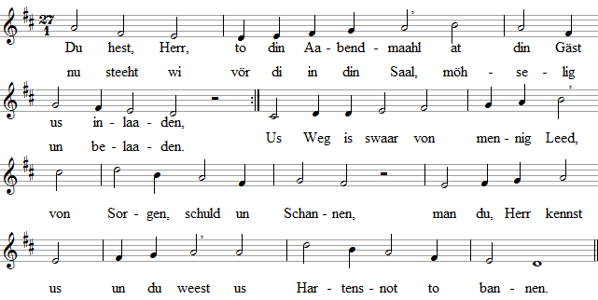
- O Herr, vor di is kieneen riek / un numst von Sünden leddig. / Daarum roopt wi di an togliek: /„ Gott, wees mi Sünder gnädig!" / Du aawer, Herr, hest us laaden, / den Hunger us to stillen, / wullt din Leew an us waa-gen, / us leddig Hannen füllen.
- Nu segen, Herr, us Brot un Wien, / se sind din goo-den Gaawen! / Du sülfs bist heel un gaar daarbi, / us wunnerbaar to laaben. / Dat geiht wied över us Verstaahn, / wat du verspreckst to gewen, / du bist daarbi, wullt mit us gaahn, / du schenkst di us to't Lewen.
Text na Arno Pötsch 1947
Text na Otto Riethmüller 1934, de na den Hymnus „Verbum supernum prodiens" van Thomas von Aquin 1264

225
Spiritual Kehrvers:
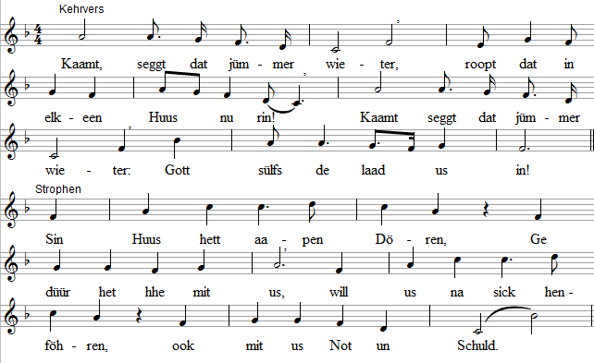
- He hett us dat fast toseggt, / he nimmt sick för us Tied, / will us dat Brot nu breken, / kaamt her, dat is^ so wied. / Kaam, segg dat ...
- Nu will na us herkaamen / de Herr in Brot un Wien. /, Wer dissen Herrn annaamen, / nimmt he in Deensten sin. / Kaam, segg dat...
- Herr, up din Woort nich achten, / dat weer woll use Dod. / Help, dat wi nich verachten / dot din groot Angebot. / Kaam, segg dat...
Text na Friedrich Walz 1964
226
Rolf Schweizer 1983
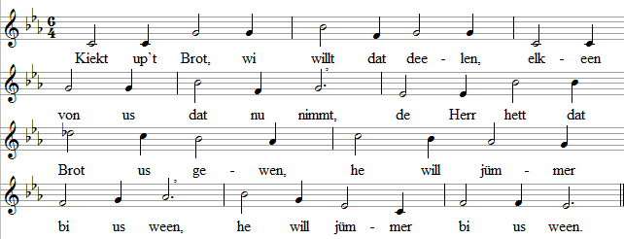
- Seht dat Brot, wi willt dat deelen, / elkeen von us dat nu nimmt, / wer dat nimmt, de mutt Brot gewen / all de Lü, de smachtig sind, / all de Lü, de smachtig sind.
- Seht den Kelch, de us hier gewen, / den wi deelt, un elkeen drinkt, / is een Teeken för den Freeden, / för den Bund dör Christi Bloot, / för den Bund dör Christi Bloot.
- Seht, de Kelch, de us hier gewen, / den wi deelt, un elkeen drinkt, / maahnt: vergaaht jo hier in't Lewen, / överwind, wat jo hier trennt, / överwind, wat jo hier trennt.
- Seht, wat wi hier fiert gifft us Moot, / dat wi denn us Lewen schafft. / So betüügt wi Christus sin Dod, / bit he wellerkummt in Kraft, / bit he wellerkummt in Kraft.
- Seht, wat wi hier fiert helpt us trecht, / wi willt nu tosaamen gaahn / mit den Herrn un doon na sin Recht,/ dat wi doot, wat he hett daan, / dat wi doot, wat he hett daan.
Text na Lothar Zenetti 1969

227
Johann Crüger 1640
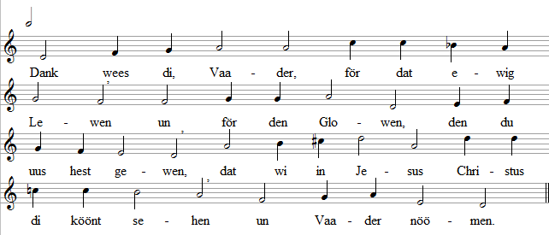
- All'ns wat daar lewt, de Eerd gifft ehr to äten, / doch dat us Hart satt ward, dat wullt du weeten, / daarum hest du von'Himmel Spies us gewen, / to't ewig Lewen.
- De wi nu äten hefft, wat de Herr schunken, / un de wi ook all ut sin Kelch hefft drunken, / drövt at sin Liev, - Gemeenschup, de he gewen -, / at Bröder lewen.
- Jüst at ut so veel Koorns een Brot is wurden, / so f Öhr ook us, o Herr, ut all us Oorten, / to een eenig Kark at Bröder tosaamen / in Jesu Naamen.
- Eenig in⁷ Glowen laat us von di kennen, / in eenig Leew di, Herr, us Vaader nöömen, / de Welt schall sehn us eenig Tovertrooen, / denn kann se glowen.
- Denk daaran, Herr, din Kark ook to erlösen, / maak se doch free, Herr, von den Fiend, den Bösen. / Laat us von din Leew jümmer Tüügnis gewen, / Herr, schenk us Lewen.
Text na Maria Luise Thurmair (1969) 1970
228
Joachim Schwarz 1980
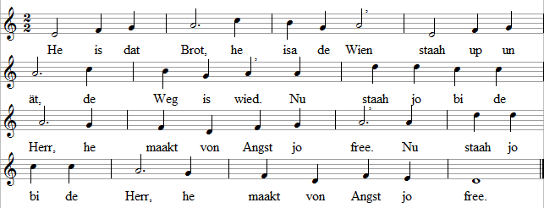
- He is de Wien, he is dat Brot, / kaamt, smeckt un seht, groot is de Not. / Stark maak jo nu de Herr, / he maakt von Schuld jo free. / Stark maak jo nu de Herr, / he maakt von Schuld jo free.
- He is de Wien, he is dat Brot, / gaaht driest jo'n Weg, Haapen ward groot. / Nu segen jo de Herr, / he lett jo nich alleen. / Nu segen jo de Herr, / he lett jo nich al-leen.
Text na Eckart Bücken 1980

229
Volksleed ut Jamaica
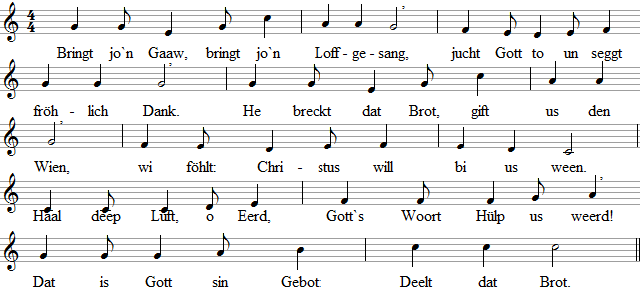
- Jesus Christ, de us Lewen lenkt, / in sin Maahl he dat Heil us schenkt. / So köönt wi lewen unner Gott, / sin Leew helpt us, schenkt Woort un Doon. Haal deep Luft, o Eerd...
- Jesus roppt us. Wi sind utwählt, / Frucht to bringen, wo Twiewel quält. / Gott, de tru an us Siet sick stellt, / gifft us sin Woort, Brot för de Welt. Haal deep Luft, o Eerd....
Text na Detlev Block 1988, de na „let us talents and tongues employ" van Fred Kaan 1975
DE BICHT

230
Johann Georg Wiener 1646
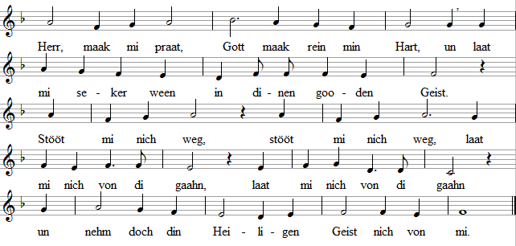
Na Psalm 51,12+12
231
12. Jh., Wittenbarg 1524
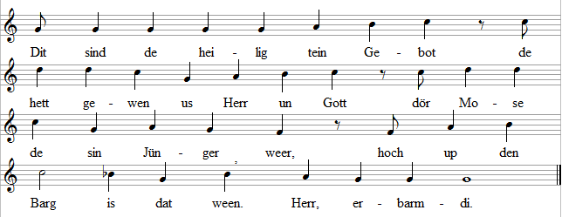
- Ick bin alleen din Gott un Herr, / kien annern Gott schasst hebben mehr, / mi anvertroon kannst du heel di / un ook von Harten leewen mi. / Herr, erbarm di.
- Unnutz un aahn em hoch to ehrn, / bruuk nich den Naam' von Gott, den Herrn, / Gott drauht, wer em nich klaar bekennt, / unheilig ook sin Naamen nennt. / Herr, erbarm di.
- Den Fierdag schast du heilig hool'n, / laat mit din Huus de Arbeit ruhn, / hör up Gotts Woort un denk an em / un gew di doch heel an Gott hen. / Herr, erbarm di.
- Wat Vaader un wat Mooder seggt, / dat schast du doon, denn kummst du trecht, / gew ehr de Ehr in ehren Stand, / denn lewst du at Volk lang in't Land. / Herr, erbarm di.
- Bewaahr dat Lewen, bring numst um, / Haß un Räch Oven is bloot dumm, / ook din Fiend hetf Recht up de Leew, / Gedüür un sanften Moot em gew. / Herr, erbarm di.
- Den Ehstand bewaahr rein un goot, / hool fast din Hart, heff reinen Moot. / För Leew un Tru un reinet Hart / von Gott di Heil un Segen ward. / Herr, erbarm di.
- Stehl anner Lü kien Goot un Geld, / in Slaaveree kien Naahsten stell, / mit milde Gaaw do up din Hand / to helpen de Armen in't Land. / Herr, erbarm di.
- At Tüüg schast waahrhaft ehrlich ween, / nich lögen övern Naahsten din, / is he unschüllig, staah em bi, / weest du von sin Schann, hoolt bi di. / Herr, erbarm di.
- Staah den Naahsten nich na sin Froo, / laat Huus un Hoff em hören to, / wünsch em bloot Goot's un Segen veel, / at du dat wullt ook för din Seel. / Herr, erbarm di.
- All de Gebot us gewen sind, / dat wi woll kennen köönt us Sund. / Nu weet vörwiß woll jedermann, / wo he recht vor Gott lewen kann. / Herr, erbarm di.
- Daarto help us, Herr Jesus Christ, / de du us Heiland wurden bist. / Aahn din Hülp sind wi heel verloorn / un verdeent bloot noch Gott sin Zorn. / Herr, erbarm di.
Text na Martin Luther 1524
232
Paul Hofhaimer 1512, Wittenbarg 1541
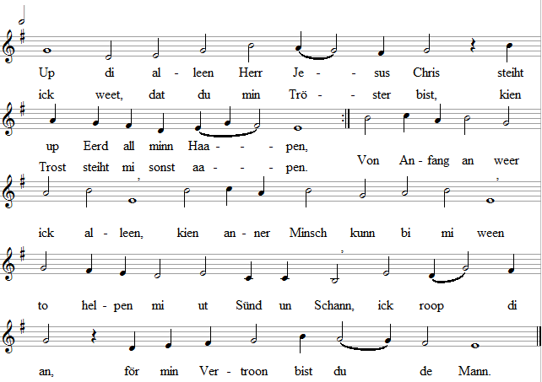
- Min Sund un Schann de sind so groot, / min Reu un Büß de kaamt von Harten, / Herr, maak du mi doch free un los / dör din Dod daar an't Krüz, den harten. / Vor Gott den Vaader kann bestaahn / de Minsch, för den du din Wark daan. / So maakst du free von Sündenlast, / Herr, hoolmi fast / in dat, wat du mi toseggt hest.
- Herr, ut din Leew un ut din Gnaad / laat mi an Christus glowen, / dat ick mi heel up di verlaat / un all din Wark kann loven. / Hool in mi waak de Leew to di, / dat ick min Naahsten leew at mi. / Un geiht de leege Welt to Enn, / din Hülp mi send, / dat Düüwels-macht sick von mi wend.
- Ehr wees Gott in sin höchsten Thron, / den leewen Herrn un Vaader, / un Jesus Christ, sin leewen Söhn, / de us bewahrt ook fudder. / Ehr wees ook Gott, den Heilig Geist, / de us alltieds sin Hülp doch leist, / dat wi vor Gott bestaahen köönt, / hier in die Tied / un dor ook in sin ewigt Riek.
Text na Konrad Huber 1540, de 4. Stroph ut Nürnbarg 1540
233
Leipzig 1625, Freebarg (Sassen) 1655
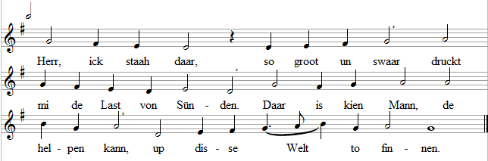
- Leep ick ook wied to disse Tied / bit an de Eerd ehr Enne, / wull geern free ween von dat Krüz min, / man ick kunn dat nich wennen.
- To di kaam ick, verstööt mi nich, / wenn ick dat ook verdeent heff. / In dat Gericht, Herr, stööt mi nich, / din Söhn all för mi taahlt hett.
- Herr, heff Gedüür, dat Sündenfüür / blaas ut, hool du min Hart fast, / help doch torecht din armen Knecht, / schenk mi dat Heil, nehm min Last.
- Herr, wies du mi den Weg na di, / mag't ook dör veel Leed gaahen. / Wenn du helpst trecht, denn geiht dat recht, / vor di dröv ick denn staahen.
Text na Martin Rutilius 1604
234
um 1300, Leipzig 1539
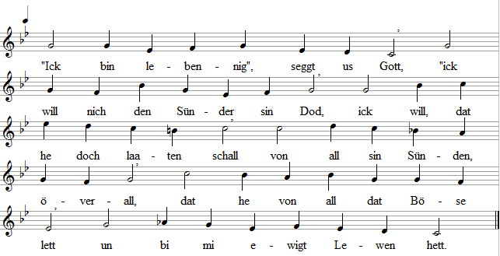
- An dit Woort denk, du Minschenkind, / vertwie-vel nich in all din Sund, / hier findst du Trost, hier findst du Gnaad, / so hett dat toseggt di us Gott. / Gotf s Woort un Gnaad de sind so düür, / o Minsch, laat von dat Sündenfüür.
- To seker droffst du ook nich ween, / de Tied loppt hen, dat mußt du sehn, / spaar nich de Büß un lew so hen, / at weer de Welt din heel alleen, / segg nich: „Ick heff noch so veel Tied, / Gott stellt sick doch woll upminSiet!"
- Waahr is: Gott is woll jürnmer praat / för Sünder mit Barmen un Gnaad, / man wenn een sick up Gnaad verlett, / Sündenweg nich verlaaten hett, / un nich acht up sin eegen Seel, / de find woll bloot Ungnaaden veel.
- Gott hett us toseggt all sin Gnaad, / daarför steiht Jesus mit sin Bloot, / man he hett nich toseggen wullt, / dat du bit morgen lewen schullst, / starwen mußt du, dat is di kund, / doch weest du noch nich Dag un Stunn.
- Hüüt lewst du, nu kehr di to Gott! / Dat Lewen ward so gau to Spott, / bist du hüüt noch fix up de Beert', / kann't morgen woll all anners ween, / kummst du aahn Büß an Gott sin Poort, / find din Liev un Seel kien Platz daar.
- Help, o Herr Jesus Christ, help du, / dat ick bi di find Rast un Ruh, / ick will mi böögen, Herr, vor di, / eh at dat Lewen geiht von mi, / dat ick alltieds an elkeen Oort / vör't Starwen un för di wees praat.
Text na Johann Heermann 1630

235
Hans-Georg Lotz 1964
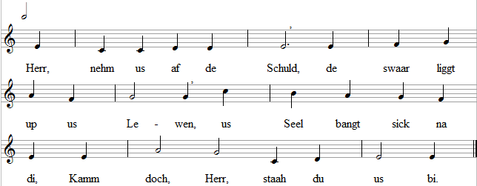
- Wi troot, Herr, up din Macht, / un doch druckt us de Sorgen. / Wi glöwt, Herr, an din Woort / un hefft doch Angst vör't Morgen.
- Woll kennt wi din Gebot, / den Naahsten schöölt wi helpen, / man wi kiekt bloot up us, / up anner kiekt wi selten.
- Herr, nehm us af de Schuld, / de us hier bind' up Eerden, / wenn du us helpen wullt, / mutt Brooderleew wat weerden.
Text na Hans-Georg Lotz 1964

236
Johannes Petzold 1972
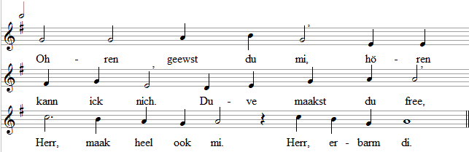
- Oogen geewst du mi, / sehen kann ick nich. / Blinde maakst du free, / Herr, maak free ook mi. / Herr, erbarm di.
- Hannen geewst du mi, / helpen kann ick nich. / Laahme maakst du free, / Herr, help du ook mi, / Herr, erbarm di.
- Lippen geewst du mi, / din Loff sing ick nich. / Stumme maakst du free, / Herr, help du ook mi. / Herr, erbarm di.
- Lewen geewst du mi, / Glowen kann ick nich. / Du roppst ut den Dod, / Herr, roop du ook mi. / Herr, erbarm di.
- Minschen geewst du mi, / leewen kann ick nich. / Leew, de du ehr deist, / do se ook an mi. / Herr, erbarm di.
Text na Paul Ernst Ruppel 1965

237
Kurt Boßler 1967
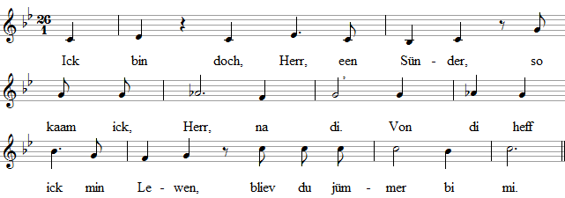
- Wo ick ook jümmer hengaah, / ick gaah von di na di, / of naah ick bin, of weg gaah, / dat gelt ja nich för di.
- Von di, na di min Weg geiht, / bi di find ick min Ruh, / Gericht un Gnaad, ja beidet / bist du, bist jümmer du.
Text na Schalom Ben Chorin 1965
TO DE HOCHTIED

238
Genf 1562, Johann Crüger 1653
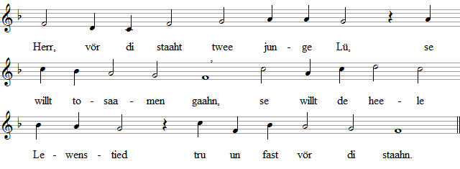
- Herr, segen du nu ehren Bund, / den se hier vor di sluut, / schenk ehr dat Ja von Hartensgrund, / gaah mit ehr in un ut.
- Tosaamen do nu Hart un Hart, / dat nix se nu noch trennt, / in Freud un Leed din Hülp ehr ward, / bit an ehr selig Enn.
Text na Viktor von Strauß und Torney 1842 /1843 Singwies:

239
Friedrich Hofmann 1981/1982
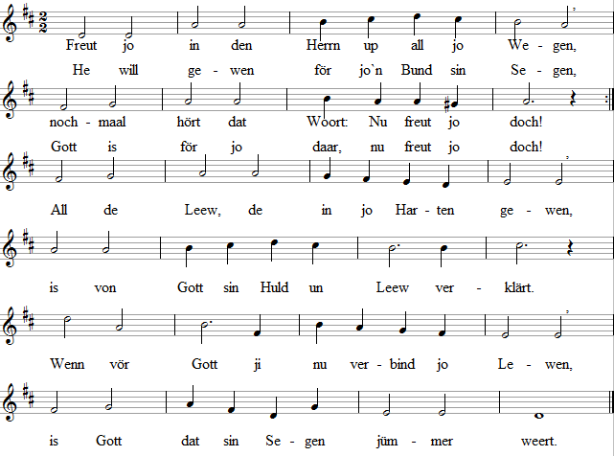
- De Gedüür un Leew, de Gott jo schunken, / maakt nu künnig Minschen, de ji kennt. / Seggt dat wieter: Segen, den ji drunken, / de jo kennt un de jo Naamen nennt, / kummt von Gott, sin Leew is at een Funken, / is sin Segen, dat jo Hart he kennt. / Ja, in all jo Beeden, Doon un Laaten / sind ji Tüügen von us Gott sin Leew.
- Sorgt jo nich! In all jo Doon un Laaten / drövt ji al-lens, wat jo ook bedrängt, / in jo Beeden, in jo Rehen faaten / vor den Herrn, de hört un jo beschenkt. / Sorgt jo nich! Ji kennt den Herrn vull Ehren! / He weet all dat, wat ji haapt un bangt! / Vor Gott drövt wi bee-dend woll begehren, / wenn us Hart daarbi vull Freud all dankt.
- Gott schenkt Freeden, de noch so veel hööger / at Vernunft un minschlicht Weeten is. / Daarmit kummt us Gott jo jümmer nöger, / helpt jo dör den Herren Jesus Christ. / He bewaahr nu ook jo Hart un Sinnen, / Gott sin Freeden gew jo dat Geleit. / He wees bi jo, he bliev bi jo binnen, / un föhr jo denn in sin Ewigkeit.
- Freut jo! Man de Freud von all de Fraamen / mutt ook kennen von de Freud den Grund. / Gott will doch in Christus wellerkaamen! / Denn erfüllt sick erst de leste Bund! / He, de Minsch weer, kummt noch maal to Eerden, / sin groot Herrschup ward denn ween aahn Enn. / In us Glowen schall sin Riek all weerden, / is't so, denn haalt he us na sick hen.
Text na Jochen Klepper (1940) 1941
240
bi Johann Balthasar König 1738
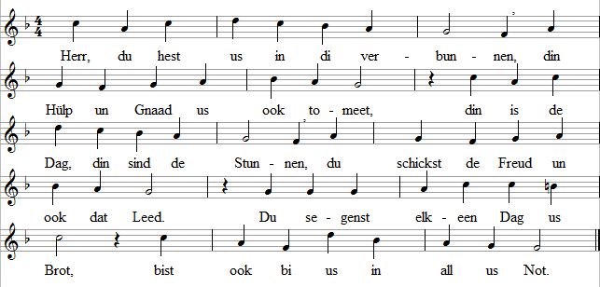
- Us Leew, Herr, wees doch heel aahn Wanken, / laat us doch fast tosaamen staahn. / Regeer us Wöör un us Gedanken, / Loog un Droog laat du von us gaahn. / Laat us een för den annern staahn, / un ook unner sin Lasten gaahn.
- Dat een den annern kann vergewen, / dat schenk dör den Herrn Jesus Christ. / Geew us doch Andeel an din Lewen, / dat us Seel bi di bürgen is. / Din Loff un Ehr breed wi hier ut / un singt se ook bi di to Huus.
Text na Walter Heinecke 1968

